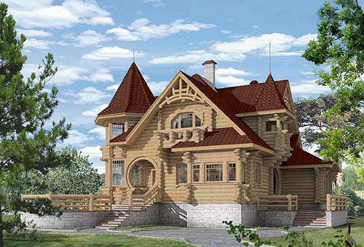
Классный "Дом"

Друг другу надежда, друг другу опора.
И если мы вместе, по плечи нам горы!
Мы классом любую проблему решаем
И вместе победу свою отмечаем!
Нет крепче, дороже, добрее тех уз,
Чем наш нерушимый классный союз!

Три буквы выстроились в ряд и Д, и О, и М
Они о чем-то говорят тебе, ему и мне.
На букву «Д» должны дружить и дружбой дорожить;
На букву «О» неплохо бы нас всех объединить;
А буква «М» здесь для того, чтоб возраст подчеркнуть;
Мы молодые и должны весь мир перевернуть.
А чтобы мы без суеты могли существовать
Шесть очень важных министерств нас будут направлять.
Сперва УЧЕБА, рядом ТРУД ну и, конечно, БЫТ.
Необходимо также СМИ чтоб это осветить.
Нам нужен СПОРТ, здоровье всем, а также физкультура.
Хотим досуг по веселей, и повышать КУЛЬТУРУ.
Над министерством, как в стране, у нас есть президент
Все четко и без лишних слов решает он в момент.
Но эта власть одна сама не может ничего.
«ДОМ» существует для ребят, для всех до одного.
И мы все вместе как один должны украсить «ДОМ».
Создать уют, вдохнуть мечту, и будет счастье в нем.
"Домоуправление"

Наши обязванности в "Доме"
«Управдом» - ИВАНОВА АЛЕКСАНДРА
Управляющий по делам образования – НЕДЕЛЬКИНА ЮЛИЯ
Управляющий по делам культуры – КОРЮКИНА НЕЛЛИ
Управляющий по делам труда и быта –
Великоречин Владимир
Управляющий внешними связями - БОГАТЫРЕВА СВЕТЛАНА
Управляющий делами СМИ –
БУРДЮГОВА НАТАЛЬЯ
Управляющий по делам физкультуры и спорта –
Шубин Юрий

Составы и обязанности министерств
УПРАВЛЕНИЕ КУЛЬТУРЫ
организует досуговую деятельность в классе
отвечает за участие класса в школьных конкурсах, внеклассных мероприятиях
проводит подготовку номеров художественной самодеятельности, игр, конкурсов
придумывает свои сюрпризы к праздникам и вечерам
помогает учителям в организации внеурочной деятельности по предметам
СОСТАВ: Ухабова Марина, Ремезов Александр, Виссарионов Сергей
Ма
УПРАВЛЕНИЕ ОБРАЗОВАНИЯ
организация взаимопомощи в учении
следим за посещаемостью учащихся и их учебой, деятельностью
организуем работу консультантов по предметам
контролируем выполнение домашнего задания
организуем работу класса к участию в предметных неделях, олимпиадах,, вечерах по разным предметам
взаимодействует со школьным Советом профилактики
СОСТАВ: Неделькина Юлия, Колесова Наталья, Корюкина Нелли

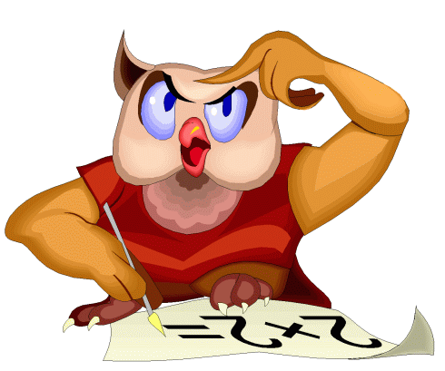


УПРАВЛЕНИЕ ВНЕШНИХ СВЯЗЕЙ
связь с ДДТ
связь с Домом ремесел
связь в ДК
связь с ДЮСШ
связь с музыкальной школой
связь с художественной школой
СОСТАВ: Богатырева Светлана, Гулина Нина, Иванова Алексанра, Булахов Максим
УПРАВЛЕНИЕ ТРУДА и БЫТА
организует планирование трудовых дел класса
организует соревнования ребят в трудовых делах, их учет, подведения итогов, поощрение победителей
совместно с членами учебной комиссии проводит смотр сохранности учебников
при необходимости организует ремонт школьного имущества в кабинете.
взаимодействует с Советом старшеклассников в организации различных мероприятий
6. организация и контроль дежурств по школе и классу
СОСТАВ: Шубин Юрий, Томаров Александр, Великоречин Владимир, Смирнов Виктор
МИНИСТЕРСТВО ВНЕШНИХ СВЯЗЕЙ
связь с ДДТ
связь с Домом ремесел
связь в ДК
связь с ДЮСШ
связь с музыкальной школой
связь с художественной школой

СОСТАВ: Богатырева Светлана






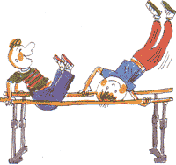
УПРАВЛЕНИЕ СМИ
1. отвечает за информацию в классном уголке
2. информируют школьную редколлегию о достижениях в классе
3. выпуск общешкольных и внутриклас-сных стенгазет
4. организуют сбор работ для общешкольных, районных конкурсов прикладного направления
5. по итогам дежурства выпускает «Молнию»
СОСТАВ: Бурдюгова Наталья, Малышева Алена, Кочнева Юлия, Смирнова Вероника

УПРАВЛЕНИЕ ФИЗКУЛЬТУРЫ И СПОРТА
организует участие класса во всех физкультурных, спортивных и туристических мероприятиях в течение года.
дает указания о проведении соревнований, комплектовании команд, их тренировке, участие в школьных соревнованиях
принимает участие в судействе соревнований
проводит агитацию для записи в спортивные секции
СОСТАВ: Шубин Юрий, Великоречин Владимир, Смирнов Виктор
_____________________________________________________
Наши поздравления!

День рожденья — грустный праздник?
Нет, пока что он весёлый!
С днём рожденья, одноклассник!
Повезло тебе со школой!
Повезло тебе с друзьями,
И с учителями тоже,
Мы гордимся! Вместе с нами
Школа вся гордиться может. Одноклассника такого
Не сыскать во всей округе,
И наверно, право слово,
Не найти вернее друга!
Все тебя мы поздравляем
С Днём рожденья! С Днём рожденья!
И от всей души желаем
Во-от такого настроенья!

Казалось бы, кому какая разница,
Кто в нашем классе самая счастливая.
Но мы гордимся – наша одноклассница –
И умница, и девочка красивая!
Пятёрки пусть нечасто, но случаются,
Характер золотой, душа и – скромница.
Всё у тебя прекрасно получается,
И это всем, конечно же, запомнится!
И в нашем классе всем давно известно,
Ты – добрая и верная подружка,
И в день рожденья, праздник твой чудесный,
Мы собрались тебя поздравить дружно.
И пожелать тебе удачи и здоровья,
Ещё большого счастья в жизни личной,
Чтоб относились все к тебе с любовью,
И чтоб учиться — только на «Отлично»!

Памятка 1. Как готовить домашние задания
- Ежедневно тщательно записывайте в дневник все домашние задания.
- Приучите себя готовить уроки ежедневно в одно и то же время.
- Готовьте уроки всегда в одном и том же месте.
- Правильно организуйте свое рабочее место, уберите все лишнее со стола, выключите радио и телевизор.
- Начинайте подготовку уроков с предметов средней трудности, затем переходите к более трудным для вас и под конец выполняйте легкие предметы.
- Через 30-40 минут занятий делайте перерыв для отдыха на 10 минут.
- Во время подготовки уроков не отвлекайтесь, к разговорам не прислушивайтесь.
- Пользуйтесь словарями и справочниками.
- После выполнения письменной работы тщательно проверьте ее. Лучше сначала использовать черновик, а потом переписать.
- Если встретили непонятное слово, не поняли задачу, спросите об этом родителей, товарищей, учителя.
- Ежедневно повторяйте материал прошлых уроков, особенно - правила, формулы, законы.
- После приготовления уроков отдохните, погуляйте на воздухе, помогите в домашнем труде.

Памятка 2. Правила умственного труда
- Периоды занятий чередуйте с периодами отдыха.
- Не занимайтесь более 1,5-2 часов подряд.
- Ежедневно для занятий отводите одно и то же время, лучше всего в дневные часы. Избегайте учить уроки поздним вечером или ночью, а также в состоянии сильного утомления.
- Правильно оборудуйте свое рабочее место. Книгам, тетрадям, учебникам, разным принадлежностям - всему должно быть свое место.
- Помните, что чистота воздуха, умеренная температура, правильное освещение - залог хорошей работоспособности.
- Работайте спокойно, без беготни к телефону, без игры с домашними животными. Уберите все шумовые помехи (радио, телевизор, компьютер).
- Следуйте правилу «лучше меньше, да лучше». Сделайте основательно и полностью один урок и только тогда беритесь за другой.
- Чередуйте пассивный и активный отдых. Можете использовать и «физиологические стимуляторы» (холодный душ, физические упражнения, сахар, конфету, сладкий чай).

Памятка 3. Как слушать учителя на уроке
- Смотрите на учителя и на то, что он показывает. С помощью зрительной памяти усваивается 90% знаний. Сведения, полученные с помощью одновременно и зрения, и слуха, лучше запоминаются.
- Учитесь думать вместе с учителем. Собственная мысль обычно возникает при контакте с мыслями других людей. Школьник способен мыслить в 4 раза быстрее, чем говорит учитель.
- Нельзя оставлять без ответа ни одного вопроса или сомнения. Ваши вопросы говорят об активности мышления. Не бойтесь обращаться к учителю.
- Основные положения урока и новые слова полезно записать в тетрадь. Кто записывает, тот читает дважды, а значит, и лучше помнит.
- Домашнее задание надо записывать точно и разборчиво и именно на тот день, на который оно задано.

Памятка 4. Как работать с книгой
При чтении текста нужно решить 4 задачи:
- Ознакомиться с содержанием. Уяснить, о чем или о ком идет речь.
- Продумать прочитанное, т. е. разделить учебный материал на смысловые части, найти внутри каждой такой части основную мысль.
- Сделать из текста необходимые выписки для памяти: выяснить значение трудных слов и выражений, составить план, тезисы, конспект.
- Дать себе отчет: чему новому научила прочитанная статья или книга. Сообщила ли какие-нибудь новые знания, научила ли каким-нибудь новым приемам работы, занятий? Вызвала ли новые мысли, настроения, желания?*

